Памятка для прохождения медицинского осмотра

Место: СПб ГБУЗ «Городская Мариинская больница» Адрес: Жуковского д .1
Городской Центр Профпатологии
Вход через поликлинику с ул. Жуковского, д.1.
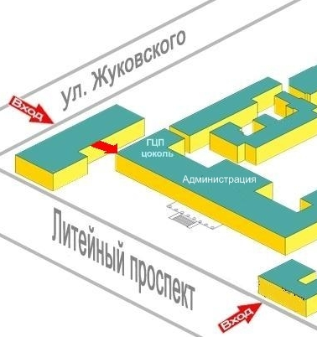

Время: по графику

Документы: при себе надо иметь

- российский паспорт
- маску
- направление
- полис ОМС
- СНИЛС
- Флюорографию (при наличии)

Внимание:
- прийти натощак или за 3 часа до осмотра не принимать пищу и сладкие напитки (для сдачи крови из вены)
- принести с собой в стерильном пластиковом контейнере анализ мочи (сбор средней порции утренней мочи)
- При наличии хронических заболеваний и наблюдении у специалистов ОБЯЗАТЕЛЬНО иметь на руках медицинское заключение (последнее) или выписку из стационара (последнюю)

После прохождения осмотра медицинская карта сдается в регистратуру.

